# Практическое занятие № 6. Массив. Объявление и инициализация массивов

**1 Цель занятия**

Получить практические навыки объявления массива и определения его элементов.

**2 Перечень оборудования и программного обеспечения**

Персональный компьютер

Microsoft Office (Word)

Microsoft Visual Studio

**3 Краткие теоретические сведения**

**3.1** **Объявление массивов**

***Массив*** – множество однотипных элементов. Любой массив является производным от класса System.Array.

В отличие от других языков программирования, при объявлении массива в С# нельзя указать его размер, т.к. при объявлении не создается сам массив, а только ссылка на будущий массив. Поэтому после объявления необходима инициализация массива.

Объявление одномерного массива выглядит следующим образом:

<тип>[] <имя массива>;

Квадратные скобки приписаны не к имени переменной, а к типу. Они являются неотъемлемой частью определения класса, так что запись int[] следует понимать как класс ***одномерный массив с элементами типа***int.

В данном случае речь идет об отложенной инициализации. ***При объявлении с отложенной инициализацией сам массив не создается, а создается только ссылка на массив,*** имеющая неопределенное значение null. Поэтому ***пока массив не будет реально создан и его элементы инициализированы, использовать его в вычислениях нельзя***.

int[] a, b, c; //три массива с отложенной инициализацией

Чаще всего, при объявлении массива используется имя с инициализацией. В случае простых переменных, могут быть два варианта инициализации:

a) инициализация является явной и задается константным массивом:

double[] x= {5.5, 6.6, 7.7};

Синтаксически, элементы константного массива следует заключать в фигурные скобки.

б) массив создается и инициализируется (выделяется место в памяти с указанным числом элементов массива). Массив из 5 элементов типа int:

int[] d= new int[5];

Доступ к отдельному элементу массива осуществляется посредством индекса. Индекс описывает позицию элемента внутри массива. В C# первый элемент имеет нулевой индекс.

Выход за границы массивов в С# расценивается как динамическая ошибка. Будет сгенерирована исключительная ситуация типа IndexOutOfRangeException, и программа прекратит выполнение.

**Пример 1:**

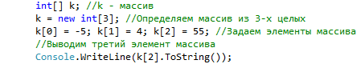

Здесь для создания массива используется строка Возможно объявление 

Элементы массива можно задавать сразу при объявлении:



Разумеется, приведенные конструкции применимы не только к типу int и не только к массиву размера 3.

В приведенном примере начальный элемент массива - это k[0], а последний - k[2].

При создании массива можно не указывать число элементов, которое хранит переменная, инициализируемая в результате работы программы.

**Пример 2:**

|  |  |
| --- | --- |
| а) |  |
| б) |  |
|  |  |

**Задание.** Дано целое число *N* (>0). Сформировать и вывести целочисленный массив размера *N*, значения элементов которого равны их порядковым номерам.

**Решение.**

а) Интерфейс приложения Windows Forms:

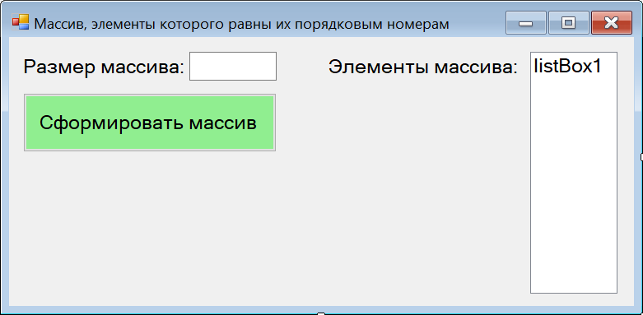

Код, выполняемый при щелчке на кнопку «Сформировать массив»:

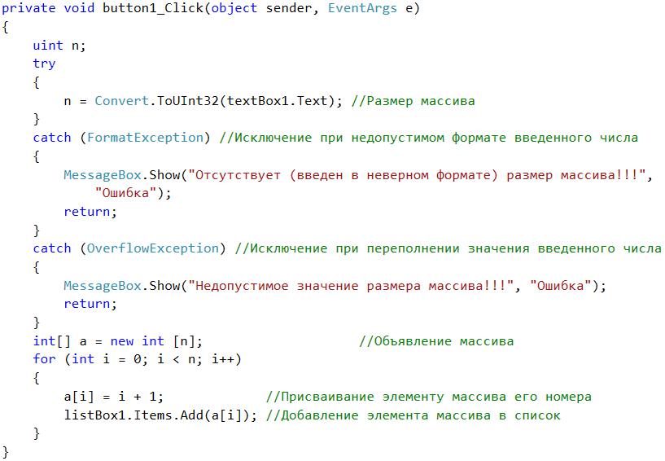

Скрины отлаженной программы:

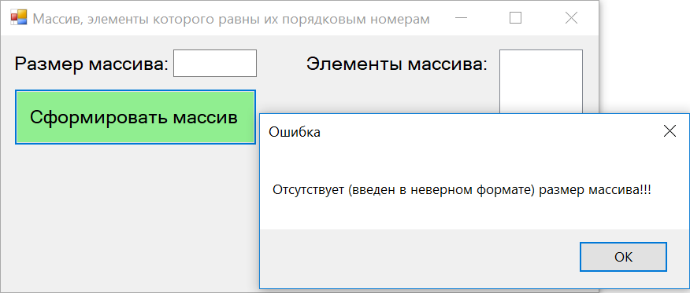

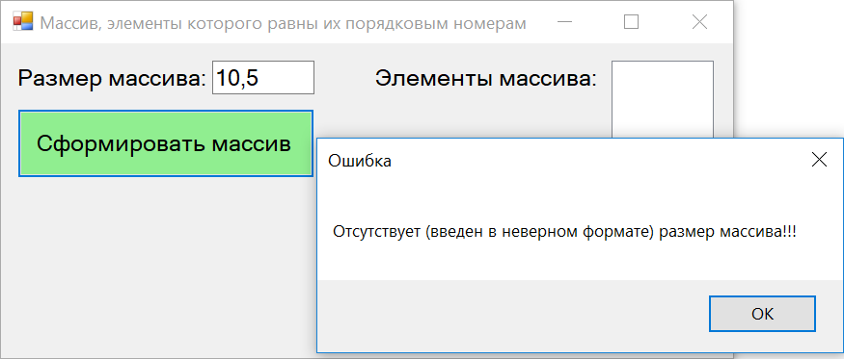

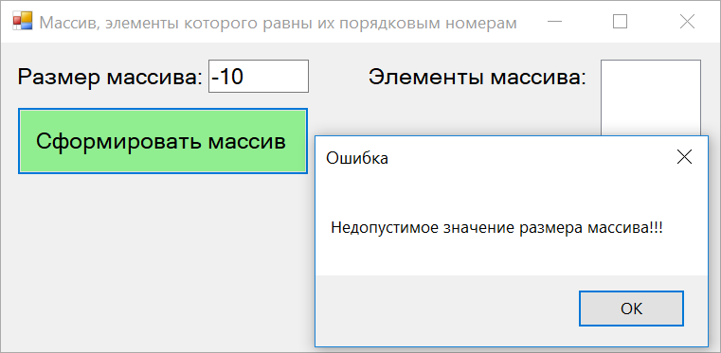

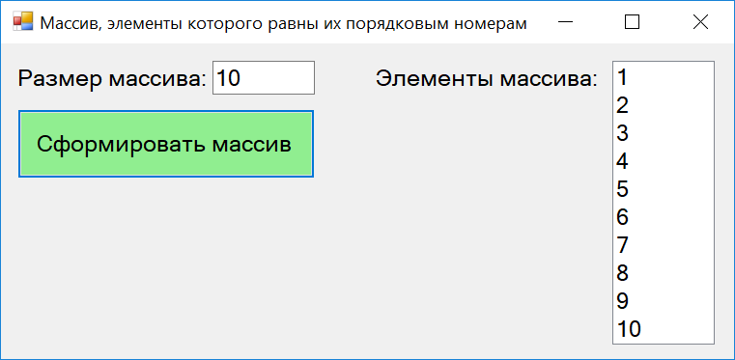

б) Интерфейс приложения WPF:

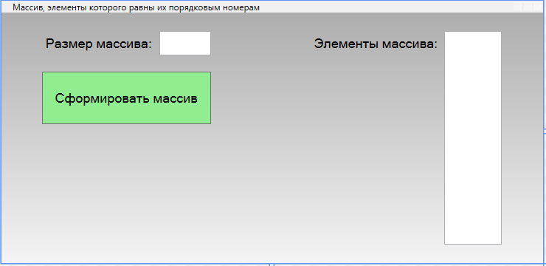

Код, выполняемый при щелчке на кнопку «Сформировать массив»:

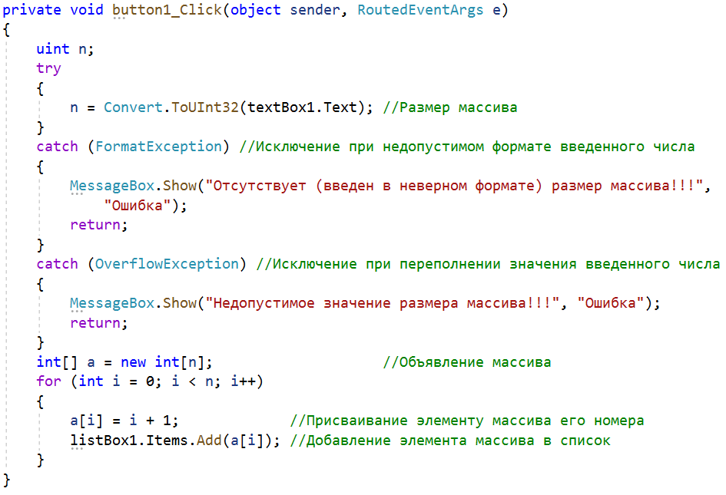

Скрины отлаженной программы:

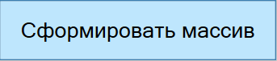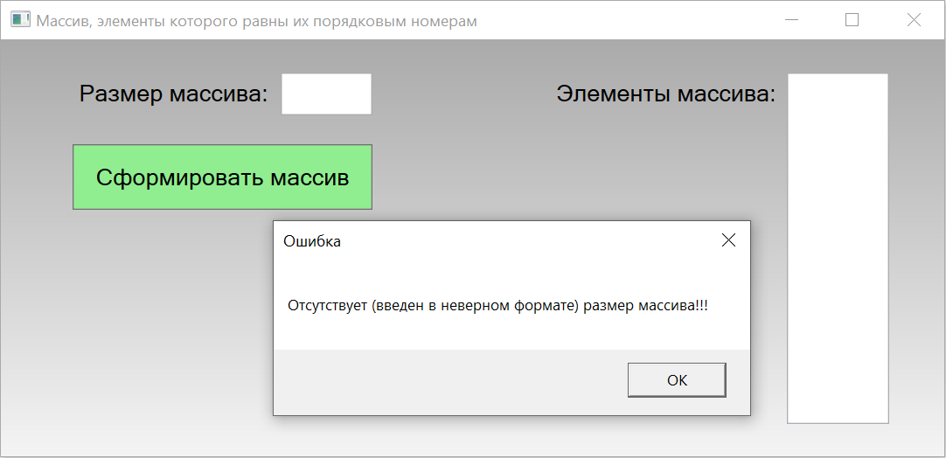

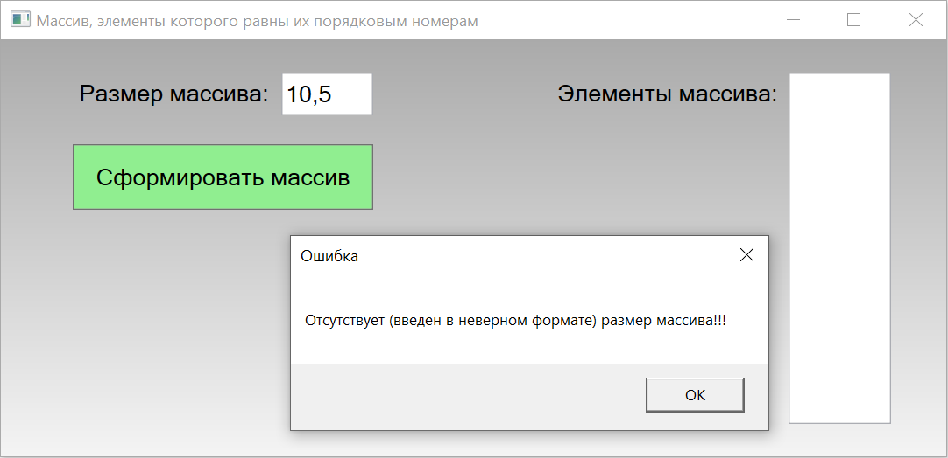

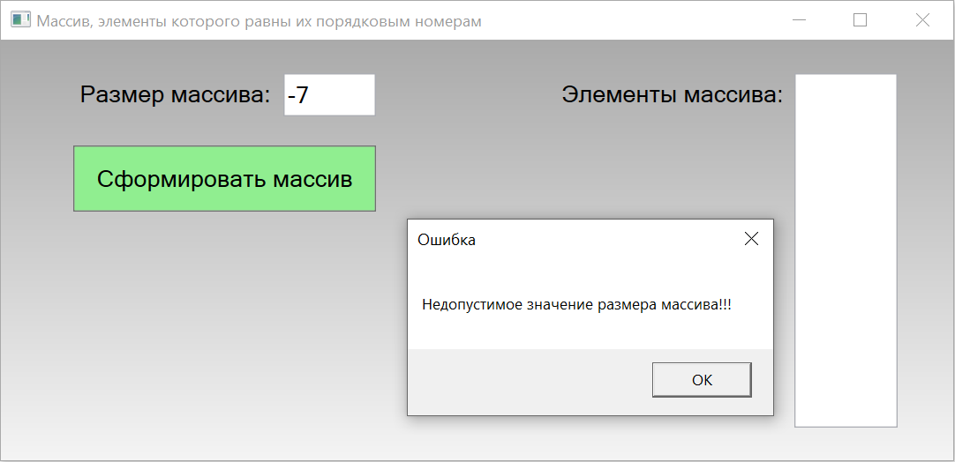

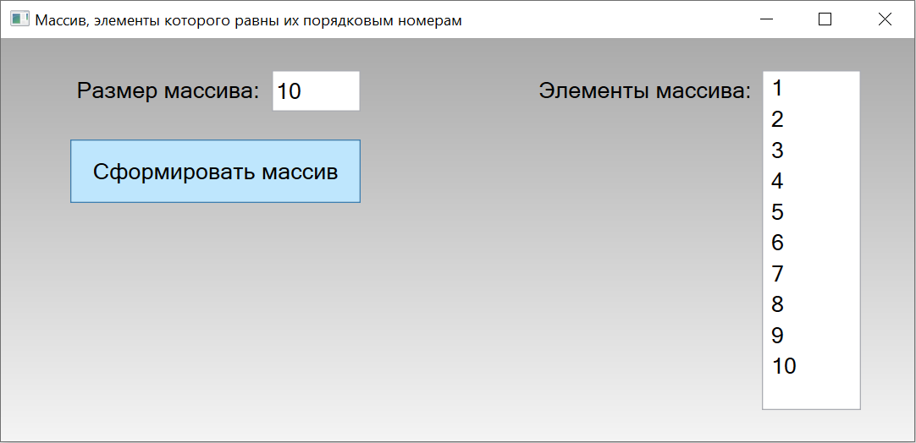

в) Интерфейс приложения WebAssembly Blazor:

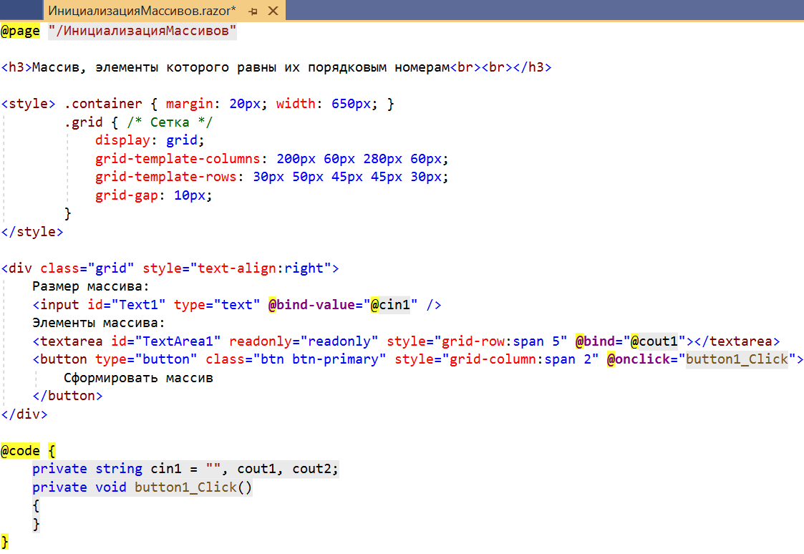



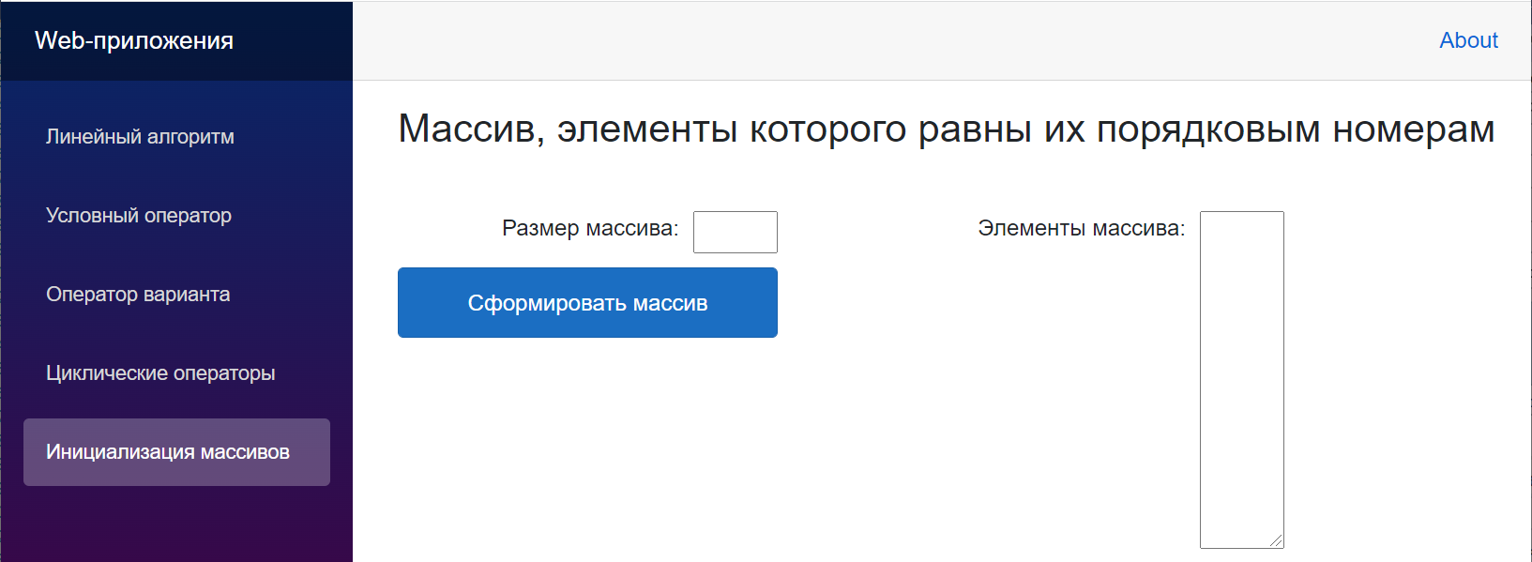

Коды приложения:

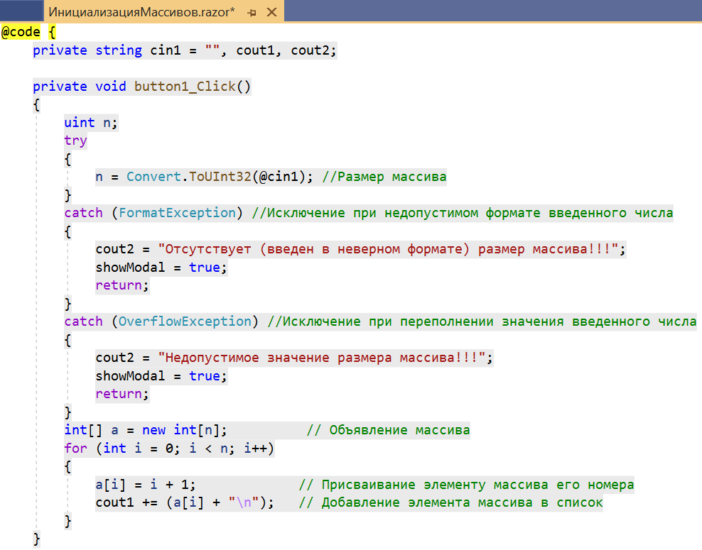

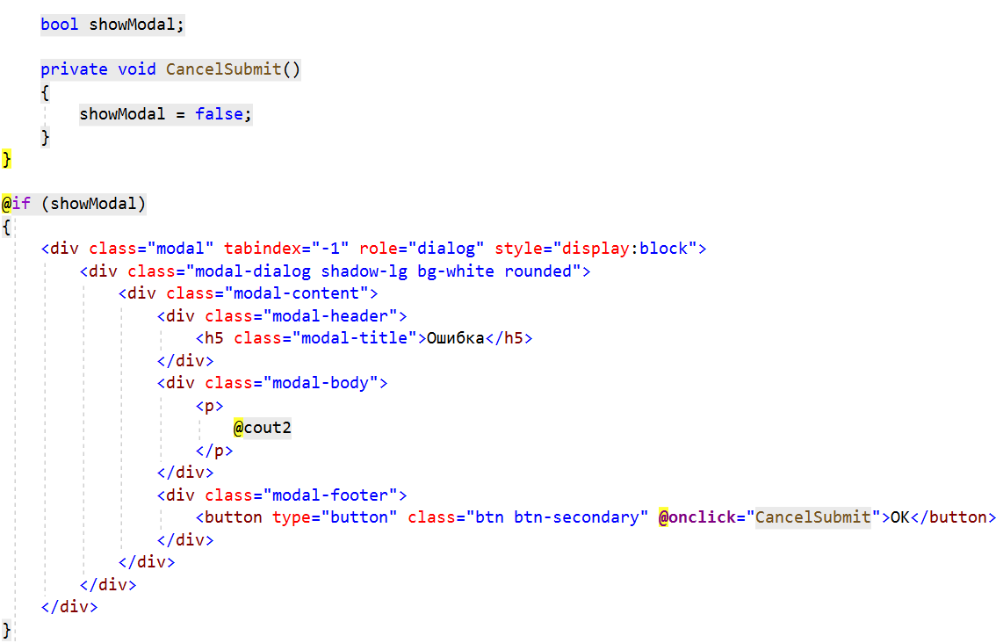

Скрины отлаженной программы:

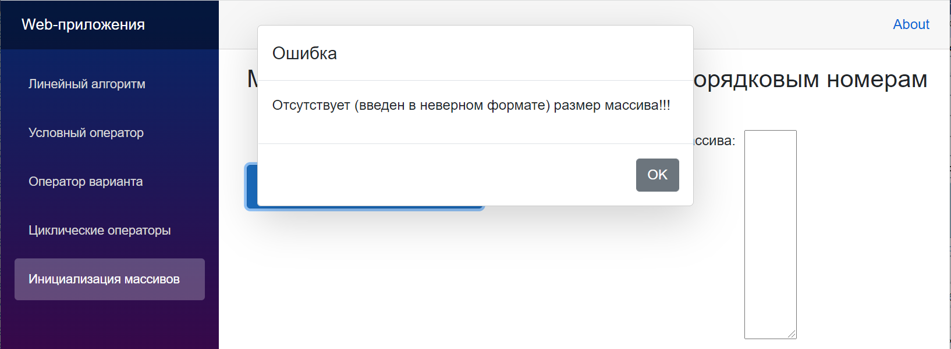

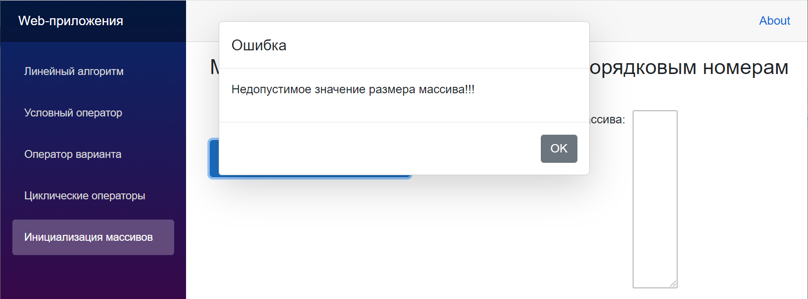

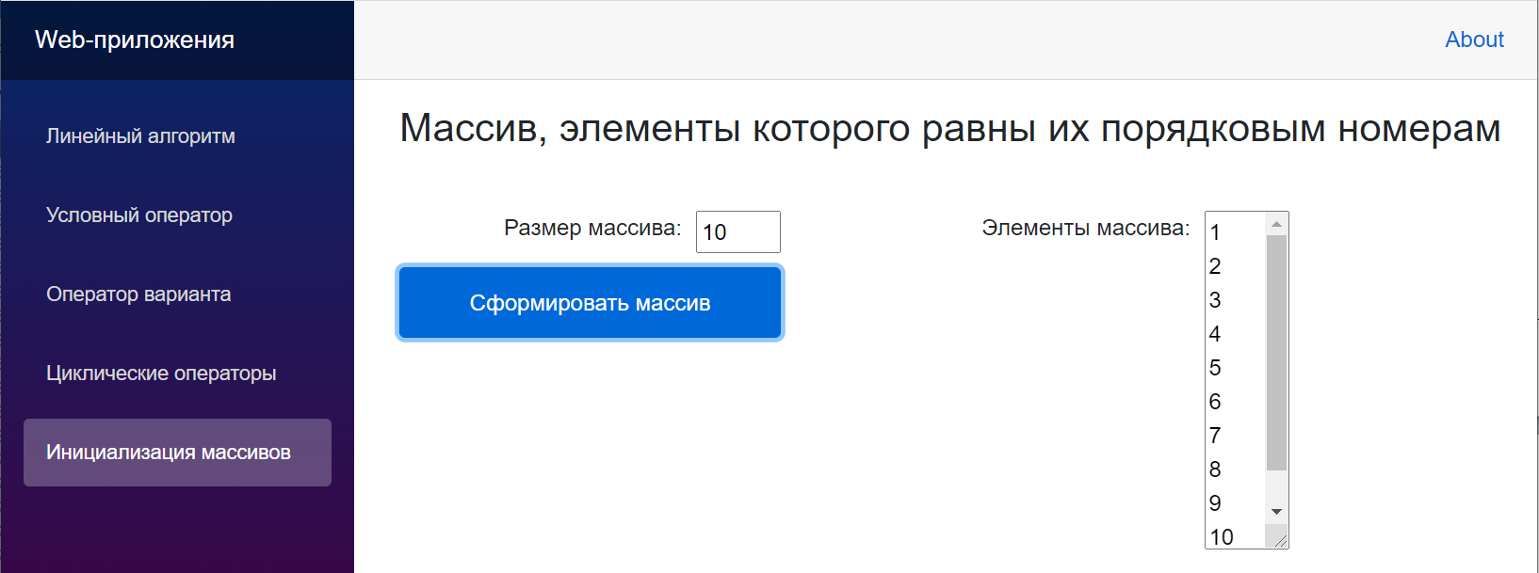

**4 Порядок выполнения работы**

4.1 Изучить теоретические сведения и задание к работе.

4.2 В соответствии с вариантом задания создать форму приложения Windows Forms (WPF, WebAssembly Blazor).

4.3 В соответствии с вариантом задания разработать и отладить код приложения Windows Forms (WPF, WebAssembly Blazor), используя объявление массива, инициализацию его элементов и исключения, выбрасываемые, если форматы или значения входных данных не соответствуют спецификациям параметров обрабатывающих их методов.

**5 Содержание отчета**

5.1 Название работы.

5.2 Цель работы.

5.3 Программный код и скрины работы разработанного приложения Windows Forms в соответствии с вариантом задания.

**6 Варианты заданий**

6.1 Дано целое число *N* (>0). Сформировать и вывести целочисленный массив размера *N*, содержащий *N* первых положительных нечетных чисел: 1, 3, 5, …

6.2 Дано целое число *N* (>0). Сформировать и вывести целочисленный массив размера *N*, содержащий степени двойки от первой до *N*-й: 2, 4, 8,16, …

6.3 Дано целое число *N* (>1), а также первый член *A* и разность *D* арифметической прогрессии. Сформировать и вывести массив размера *N*, содержащий *N* первых членов данной прогрессии: *A*, *A* + *D*, *A* + 2·*D*, *A* + 3·*D*, …

6.4 Дано целое число *N* (>1), а также первый член *A* и знаменатель *D* геометрической прогрессии. Сформировать и вывести массив размера *N*, содержащий N первых членов данной прогрессии: *A*, *A*·*D*, *A*·*D*2, *A*·*D*3, …

6.5 Дано целое число *N* (>2). Сформировать и вывести целочисленный массив размера *N*, содержащий *N* первых элементов последовательности чисел Фибоначчи *FK*: *F*1 = 1, *F*2 = 1, *FK* = *FK*–2 + *FK*–1, *K* = 3, 4, …

6.6 Даны целые числа *N* (>2), *A* и *B*. Сформировать и вывести целочисленный массив размера *N*, первый элемент которого равен *A*, второй равен *B*, а каждый последующий элемент равен сумме всех предыдущих.

6.7 Дано целое число *N* (>0). Создать массив из *N* элементов, на четных местах в котором стоят единицы, а на нечетных местах - числа, равные остатку от деления своего номера на 5.

6.8 Дано целое число *N* (>0). Сформировать и вывести целочисленный массив размера *N* в соответствии с закономерностью: 1, 2, 1, 2, 1, 2…

6.9 Дано целое число *N* (>0). Сформировать и заполнить массив размера *N* числами, кратными 5.

6.10 Дано целое число *N* (>0). Заполнить массив *N* первыми простыми числами. Простым называется натуральное число, большее единицы, если оно делится только на себя и на единицу.

6.11 Дано целое число *N* (>0). Создать массив из *N* элементов, каждый элемент которого равен квадрату своего номера.

6.12 Дано целое число *N* (>0). Создать убывающий массив из *N* чисел, которые делятся на 3.

6.13 Дано целое число *N* (>0). Создать массив из *N* элементов, который одинаково читается как слева направо, так и справа налево (числа в нем сначала возрастают, а затем убывают).

6.14 Дано целое число *N* (>2). Создать массив размера *N*, состоящий из троек подряд идущих одинаковых элементов.

6.15 Дано целое число *N* (>2). Создать массив размера *N* элементов. Заполнить массив нулями, кроме первого и последнего элементов, которые должны быть равны единице.

6.16 Дано целые числа *N* (> 1) и *A*. Создать массив из *N* элементов, первый элемент которого равен *A*, а каждый последующий в три раза больше предыдущего.

6.17 Даны целые числа *N* (> 2) и трехзначное число *A*. Сформировать и вывести целочисленный массив размера *N*, заполненный цифрами числа *A*, расположенными в обратном порядке (первый элемент равен последней цифре, второй - предпоследней и т.д.).

**7 Используемая литература**

7.1 Г. Гагарина, Е. В. Кокорева, Б. Д. Виснадул Технология разработки программного обеспечения. Форум, Инфра-М, 2009

7.2 Эндрю Троелсен Язык программирования С# 2010 и платформа .NET 4.0, М., ВИЛЬЯМС, 2011

7.3 А. Марченко C#. Введение в программирование, М, Вильямс, 2009

7.4 http://msdn.microsoft.com/ru-ru/library/67ef8sbd.aspx.